

**chương trình quản lý đặt phòng khách sạn FRESH**

TÀI LIỆU HƯỚNG DẪN SỬ DỤNG– V1.0

tp hỒ CHÍ MINH, THÁNG 12 NĂM 2020

mÔN PHÁT TRIỂN ỨNG DỤNG (Có đồ án)

Bộ môn Kỹ thuật phần mềm – Khoa Công nghệ thông tin – ĐH Công nghiệp TP. HCM

**NỘI DUNG**

**1.** **GIỚI THIỆU ỨNG DỤNG** 2

**2.** **CẤU HÌNH PHẦN CỨNG - PHẦN MỀM** 3

2.1 Phần cứng 3

2.2 Phần mềm 3

**3.** **CÁC CHỨC NĂNG CHÍNH** 4

3.1 Chức năng của Actor Đăng nhập 4

3.2 Chức năng của Actor Đặt phòng 4

3.3 Chức năng của Actor Nhận phòng 9

3.4 Chức năng của Actor Cập nhật phòng 11

3.5 Chức năng của Actor Hủy phòng 14

3.6 Chức năng của Actor Tìm kiếm hóa đơn 16

3.7 Chức năng của Actor Thanh toán 17

3.8 Chức năng của Actor Tìm kiếm phòng 21

3.9 Chức năng của Actor Sửa phòng 22

3.10 Chức năng của Actor Tìm kiếm nhân viên 23

3.11 Chức năng của Actor Thêm nhân viên 24

3.12 Chức năng của Actor Xóa nhân viên 25

3.13 Chức năng của Actor Sửa nhân viên 26

3.14 Chức năng của Actor Tìm kiếm dịch vụ 29

3.15 Chức năng của Actor Thêm dịch vụ 30

3.16 Chức năng của Actor Sửa dịch vụ 31

3.17 Chức năng của Actor Xóa dịch vụ 32

3.18 Chức năng của Actor Tìm kiếm khách hàng 33

3.19 Chức năng của Actor Thêm khách hàng 33

3.20 Chức năng của Actor Xóa khách hàng 35

3.21 Chức năng của Actor Cập nhật thông tin khách hàng 36

3.22 Chức năng của Actor Thống kê doanh thu 38

3.23 Chức năng của Actor In hóa đơn 41

# **GIỚI THIỆU ỨNG DỤNG**

- Quản lý khách sạn là một trong những công việc phức tạp, tốn nhiều thời gian và công sức. Vì có một lượng lớn thông tin cần quản lý nên khách sạn sẽ gặp nhiều khó khăn do chưa có một chương trình chuyên dụng.

- Khách sạn cần một chương trình để quản lý các phòng khách sạn, các công việc của khách sạn, đảm bảo được độ bảo mật cao, dễ sử dụng và nhiều tiện ích.

- Khi khách hàng có nhu cầu ở khách sạn thì khách hàng có thể liên hệ trực tiếp hoặc qua điện thoại với bộ phận tiếp tân khách sạn để tiến hành làm thủ tục đăng ký thuê phòng.

- Khi khách hàng làm thủ tục đặt phòng, nhân viên tiếp tân phải ghi nhận lại các thông tin có liên quan đến khách theo quy định chung của khách sạn để tiện cho việc quản lý khách trong thời gian họ đăng ký thuê phòng .Tất cả các thông tin đăng ký thuê phòng đều được quản lý dựa trên họ tên khách đăng ký, số lượng phòng, ngày đến, ngày đi và số điện thọai liên lạc.

- Khi khách hàng làm thủ tục đăng ký nhận phòng thì khách hàng phải khai báo đầy đủ thông tin về mình cũng như những thông tin cần thiết (khi đặt cũng có thể cung cấp thông tin rồi) mà nhân viên tiếp tân yêu cầu. Đồng thời khách hàng phải gửi cho bộ phận tiếp tân giấy tờ tùy thân của mình như: CMND, (Passport, Visa còn thời hạn đối với người nước ngoài). Bộ phận tiếp tân sẽ giữ lại các loại giấy và các văn bằng này cho đến khi khách hàng làm xong thủ tục trả phòng. Sau đó nhân viên tiếp tân sẽ kiểm tra lại tình trạng phòng để tiến hành giao phòng cho khách.

- Trong thời gian ở khách sạn, khách hàng có thể sử dụng các dịch vụ của khách sạn như thức uống có sẵn trong phòng, trông trẻ, giặc ủi, ... Khi khách làm thủ tục trả phòng, nhân viên lễ tân sẽ kiểm tra lại tình trạng phòng, chính sách trả phòng, các dịch vụ đã sử dụng trong thời gian khách ở khách sạn. Sau đó sẽ tổng hợp lại và in ra hoá đơn tổng để khách thanh toán đồng thời sẽ trả lại giấy tờ tùy thân cho khách.

- Việc trả phòng được khách sạn quản lý các thông tin sau: Số phòng trả, họ tên người trả, ngày trả, giờ trả (chính sách trả phòng). Tổng tiền hóa đơn sẽ tính thêm 10% VAT.

• Tổng tiền = Tiền phòng theo ngày * Số ngày + Tiền sử dụng dịch vụ

- Khách sạn có ba loại phòng: phòng thường, phòng VIP và phòng gia đình, tuỳ theo từng loại phòng mà có giá phòng và tiện nghi khác nhau. Sau mỗi tháng và mỗi năm khách sạn sẽ tiến hành thống kê doanh thu của khách sạn. Khách sạn cần trích xuất họ tên, CMND … hàng ngày nộp cho công an để họ tiện theo dõi về tình hình tạm trú - tạm vắng.

# **CẤU HÌNH PHẦN CỨNG - PHẦN MỀM**

## Phần cứng

- Máy tính cá nhân có kết nối mạng LAN.

|  |  |  |  |
| --- | --- | --- | --- |
| **CPU** | **RAM** | **HDD** | **Architecture** |
| Intel(R) Core(TM) i5-9300H CPU @ 2.40GHz 2.40 GHz | 8 GB | 1TB | 64 bit |

## Phần mềm

|  |  |  |
| --- | --- | --- |
| **Tên phần mềm** | **Phiên bản** | **Loại** |
| Spring Tool Suite 3 | 3.9.12.RELEASE | IDE cho Java |
| Eclipse IDE for Java EE Developers | 2019-06 (4.12.0) | IDE cho Java |
| MongoDB Compass | 1.23.0 | Cơ sở dữ liệu |
| Microsoft Windows 10 | 10 | Hệ điều hành |

# **CÁC CHỨC NĂNG CHÍNH**

## Chức năng của Actor Đăng nhập

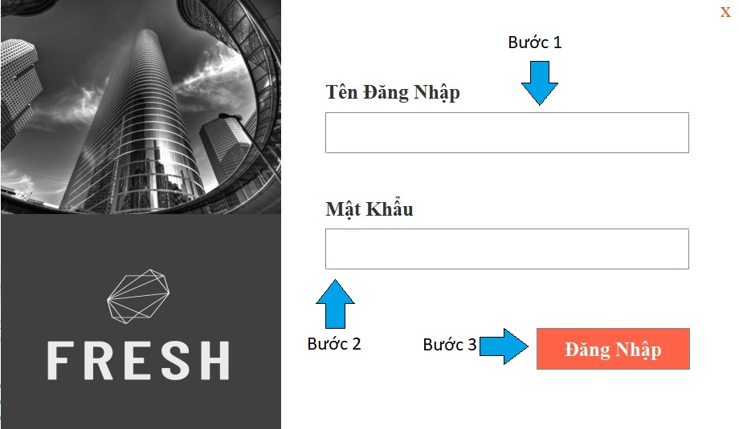

* Bước 1: Nhập tên đăng nhập.
* Bước 2: Nhập mật khẩu.
* Bước 3: Nhấn nút Đăng Nhập hoặc phím Enter.

## Chức năng của Actor Đặt phòng

* Bước 1: Bạn chọn vào nút “QUẢN LÝ ĐẶT PHÒNG” để hiển thị giao diện quản lý đặt phòng.

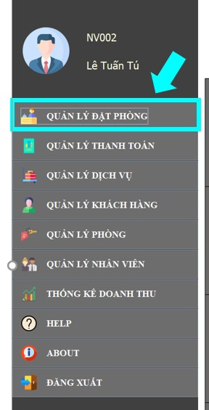

* Bước 2: Sau đó bạn chọn vào nút “Tạo Đơn Đặt Phòng”, ứng dụng sẽ hiển thị giao diện đơn đặt phòng.

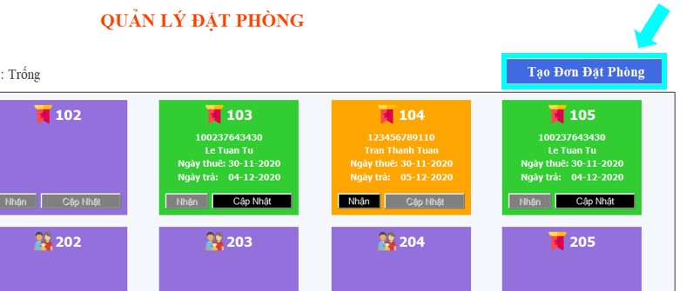

* Bước 3: Từ giao diện đơn đặt phòng, bạn nhập số thẻ căn cước của khách hàng, sau đó nhấn nút “Tìm” để tìm khách hàng.

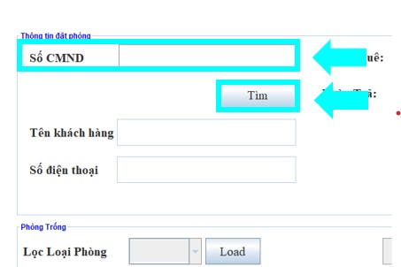

* Bước 4: Sau khi tìm thấy khách hàng,bạn chọn ngày thuê phòng, trả phòng của khách hàng.

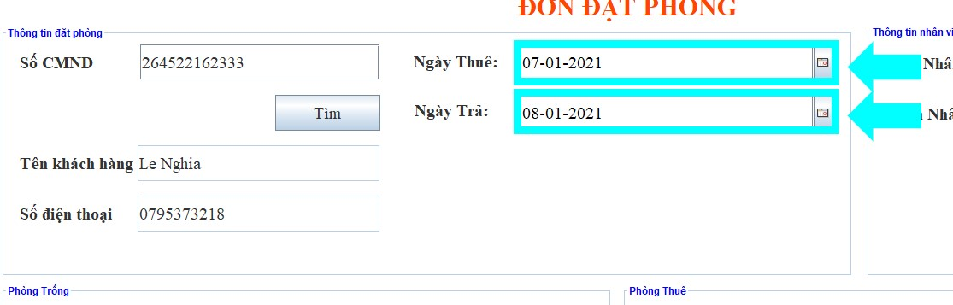

* Bước 5: Sau đó bạn hãy nhấn nút “Load” để tìm phòng trống trong khoảng thời gian đó.

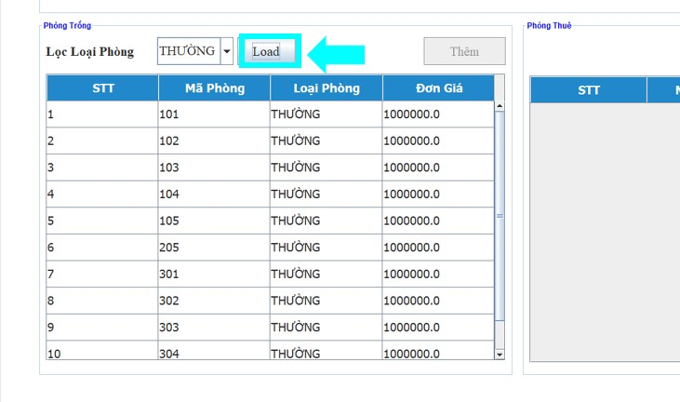

* Bước 6: Bạn chọn phòng trống trên bảng, sau đó nhấn nút “Thêm” để thêm phòng vào bảng phòng đã chọn

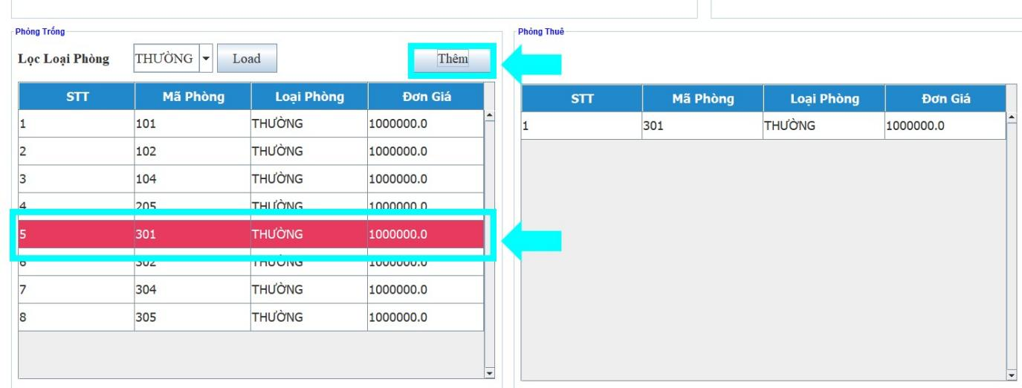

* Bước 7: Cuối cùng bạn chọn nút “Đặt phòng”để hoàn tất việc đặt phòng. Nếu ngày thuê là ngày hiện tại thì phòng sẽ hiển thị màu cam trên giao diện “QUẢN LÝ ĐẶT PHÒNG”.

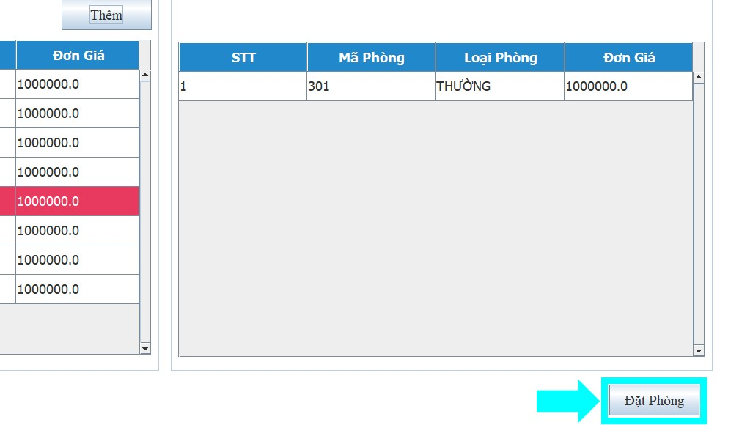

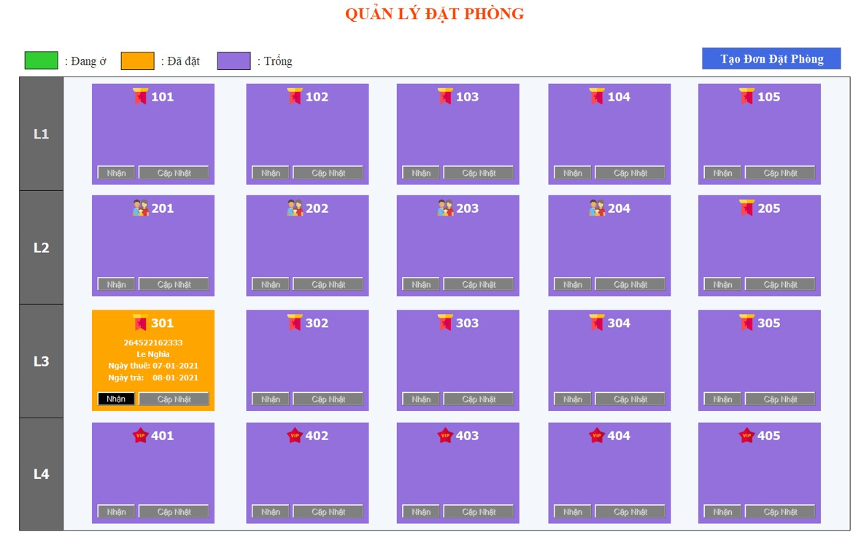

## Chức năng của Actor Nhận phòng

* Bước 1: Bạn chọn vào nút “QUẢN LÝ ĐẶT PHÒNG” để hiển thị giao diện quản lý đặt phòng.

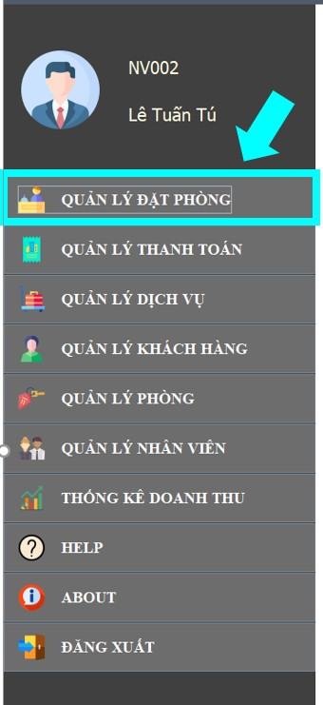

* Bước 2: Bạn nhấn vào nút “Nhận” ở những phòng đang ở trạng thái “Đã đặt” (phòng hiển thị màu cam), ứng dụng sẽ hiển thị giao diện “Nhận phòng”.

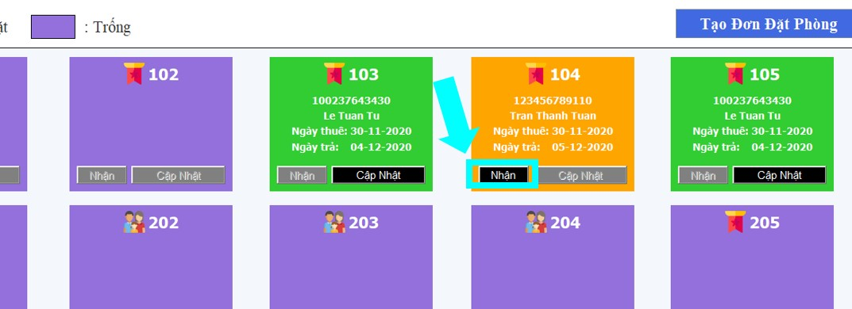

* Bước 3: Bạn hãy nhập số thẻ căn cước của khách hàng vào ô thẻ căn cước sau đó nhấn nút “Tìm” để tìm thông tin khách hàng.

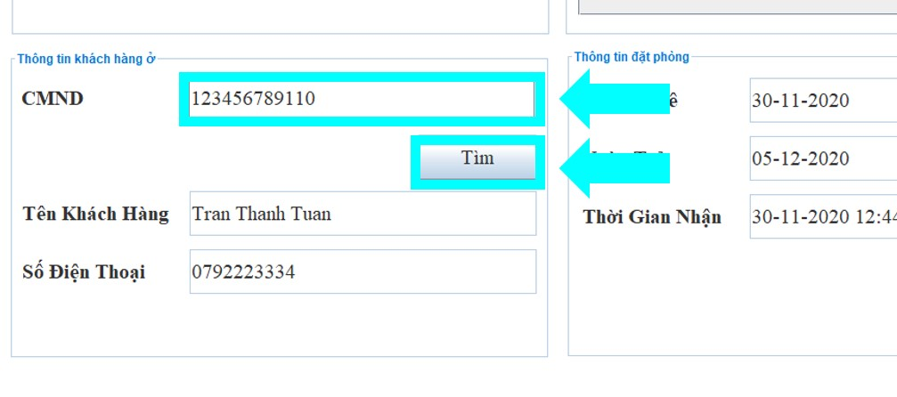

* Bước 4: Bạn tiếp tục điền số người ở tại phòng.

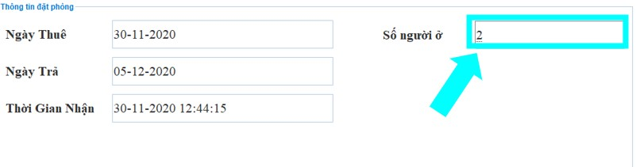

* Bước 5: Cuối cùng bạn nhấn nút “Nhận phòng” để hoàn tất việc nhận phòng.

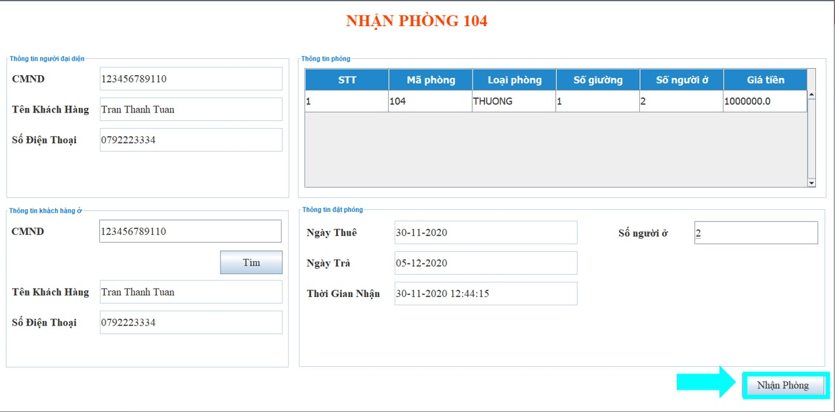

## Chức năng của Actor Cập nhật phòng

* Bước 1: Bạn chọn vào nút “QUẢN LÝ ĐẶT PHÒNG” để hiển thị giao diện quản lý đặt phòng.



* Bước 2: Bạn nhấn vào nút “Cập nhật” ở những phòng đang ở trạng thái “Đang ở”, ứng dụng sẽ hiển thị giao diện cập nhật phòng.

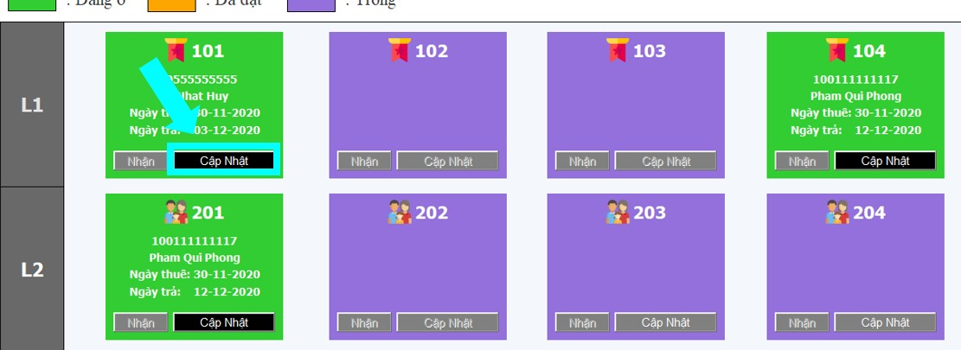

* Bước 3: Tiếp theo bạn nhập tên hoặc mã dịch vụ vào ô tìm kiếm sau đó nhấn nút “Tìm” dịch vụ bạn muốn thêm vào phòng.

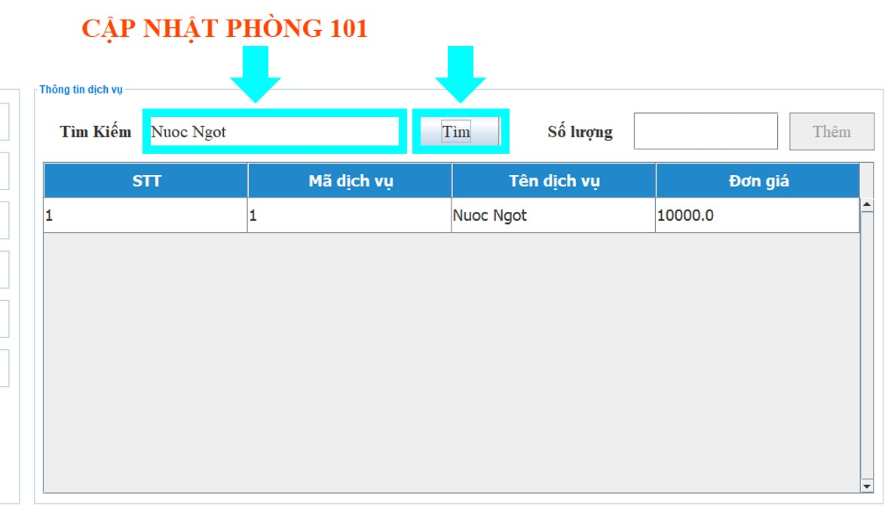

* Bước 4: Sau khi tìm được dịch vụ, bạn hãy chọn dịch vụ trên bảng, nhập số lượng và nhấn nút “Thêm” để thêm dịch vụ xuống bảng “Dịch vụ đã sử dụng”.

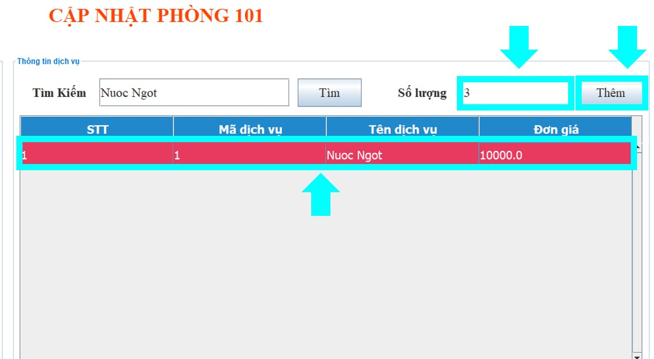

* Bước 5: Sau khi thêm dịch vụ, bạn hãy nhấn nút “Cập nhật” để hoàn tất việc cập nhật dịch vụ.

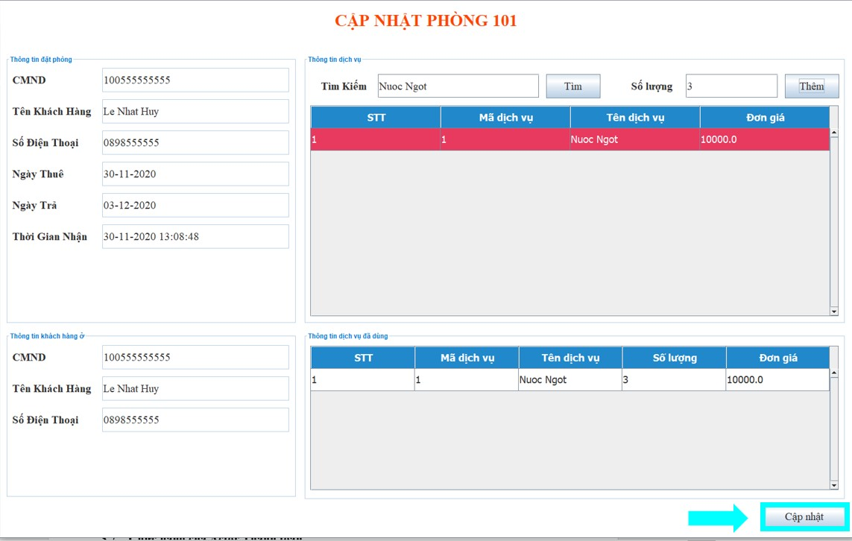

## Chức năng của Actor Hủy phòng

* Bước 1: Bạn chọn vào nút “QUẢN LÝ PHÒNG” để hiển thị giao diện quản lý phòng.

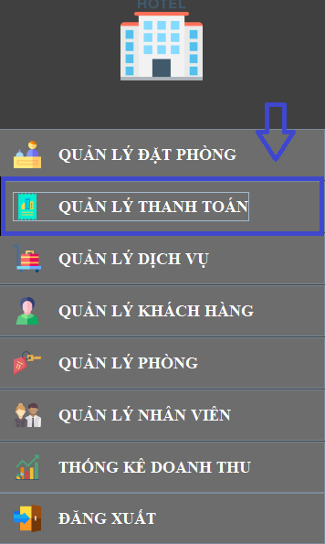

* Bước 2:Bạn Nhập vào ô tìm kiếm để tìm Hoá Đơn muốn huỷ theo Thẻ căn cước của khách hàng.

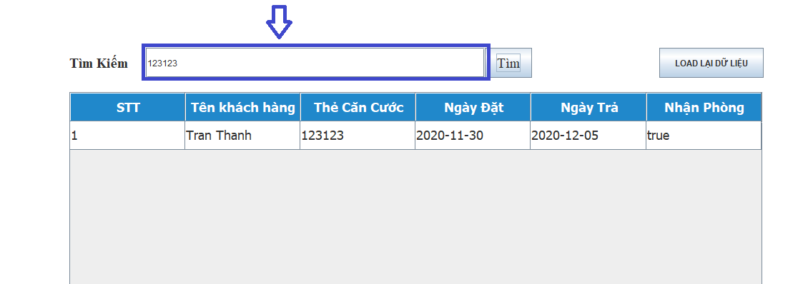

* Bước 3: Bạn Chọn vào Hoá Đơn muốn Huỷ và Ấn nút Huỷ Hoá đơn .

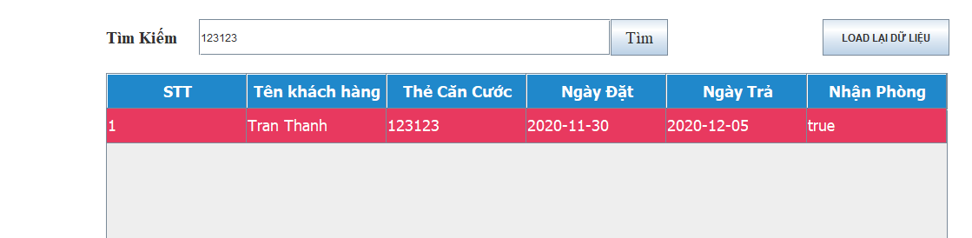

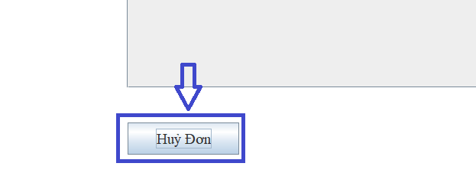

## Chức năng của Actor Tìm kiếm hóa đơn

* Bước 1 :Bạn chọn vào Nút Quản lý Thanh Toán
* 

Bước 2: Tìm kiếm Hoá đơn theo thẻ căn cước của khách hàng



## Chức năng của Actor Thanh toán

* Bước 1: Chọn vào Nút Quản lý Thanh Toán



* Bước 2: Tìm kiếm Hoá Đơn Muốn Thanh Toán theo mã thẻ căn cước của khách hàng



* Bước 3:Chọn vào hoá đơn cần thanh toán và chọn vào nút thanh toán





* Bước 4:Xem lại Thông tin Phòng và dịch vụ tại giao diện Hoá Đơn

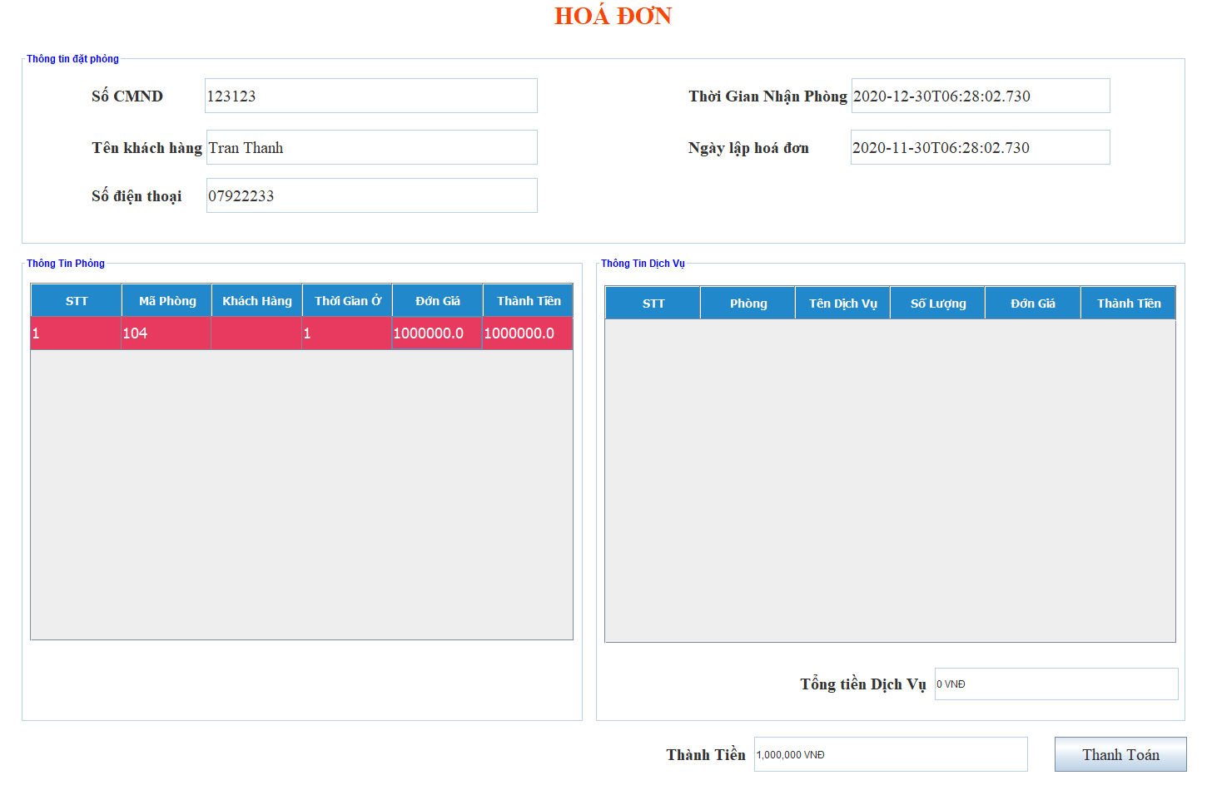

* Bước 5:Chọn vào Nút Thanh Toán để tiến Hành thanh toán tiền

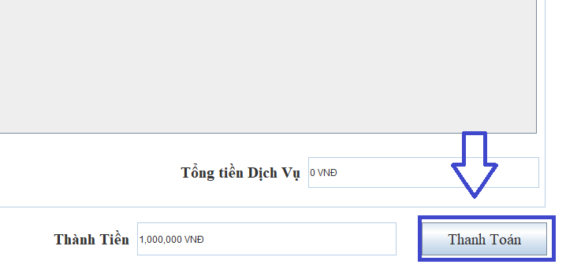

* Bước 6:Nhận Tiền từ khách Hàng và nhập Thông tin nhận tiền vào trường Số tiền khách

đưa ở Giao Diện Thanh Toán Hoá Đơn

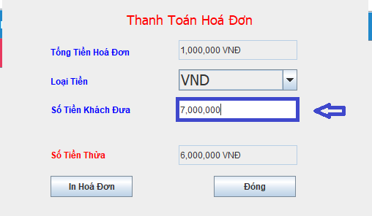

* Bước 7: Nhấn Nút in hoá Đơn và xuất hoá đơn cho khách hàng

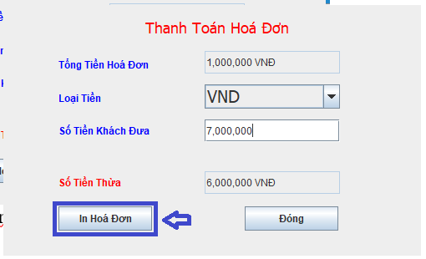

## Chức năng của Actor Tìm kiếm phòng

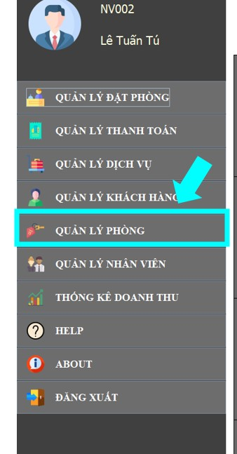

* Bước 2: Bạn nhập mã phòng vào ô tìm kiếm , nhấn nút “Tìm” để tìm phòng.

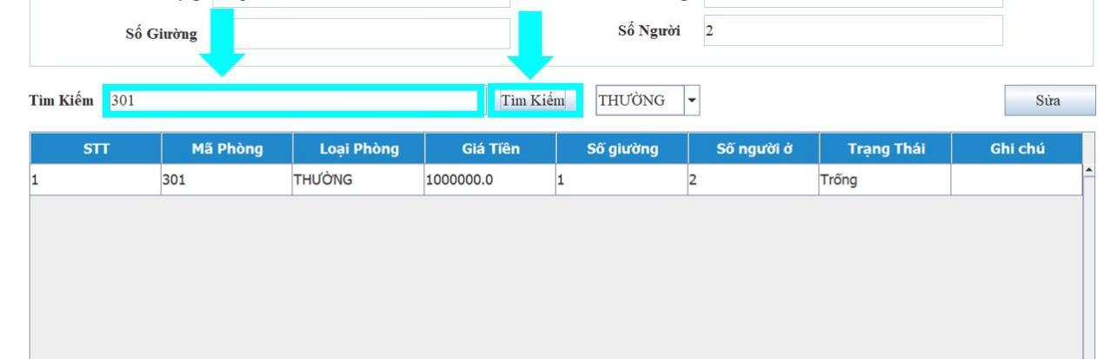

## Chức năng của Actor Sửa phòng

* Bước 1: Bạn chọn vào nút “QUẢN LÝ PHÒNG” để hiển thị giao diện quản lý phòng.



* Bước 2: Bạn chọn phòng cần sửa trên bảng.

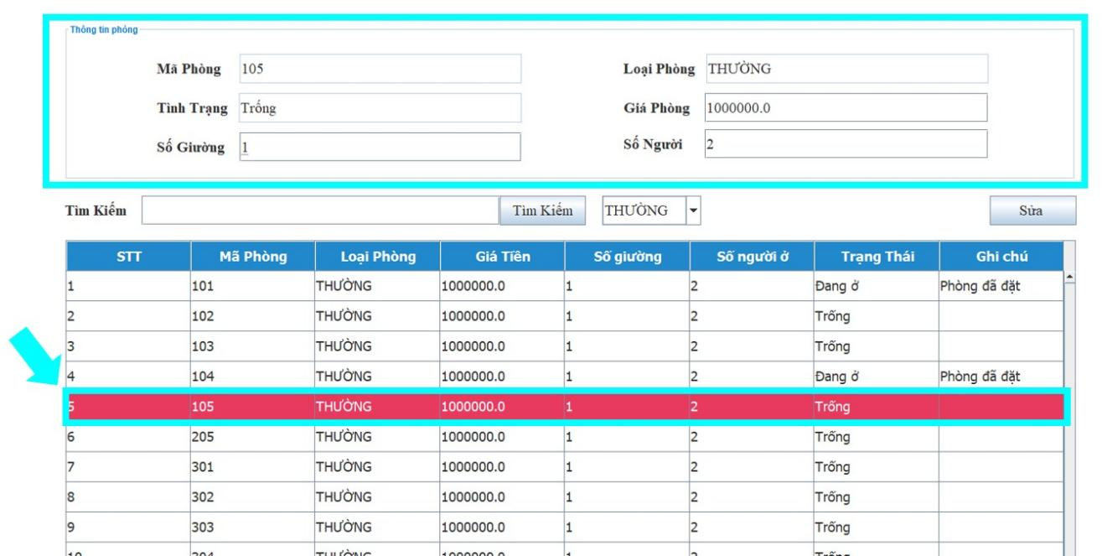

* Bước 3: Bạn có thể chỉnh sửa thông tin trên ô giá phòng, số giường, số người.

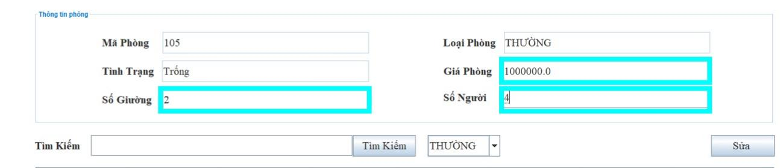

* Bước 4: Sau khi chỉnh sửa, bạn chọn nút “Sửa” để hoàn tất việc chỉnh sửa phòng.

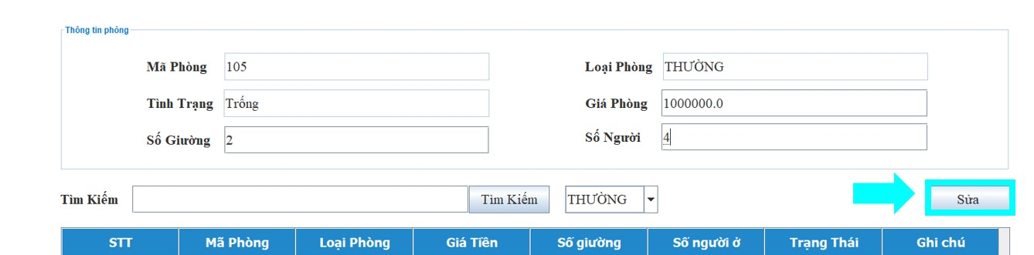

## Chức năng của Actor Tìm kiếm nhân viên

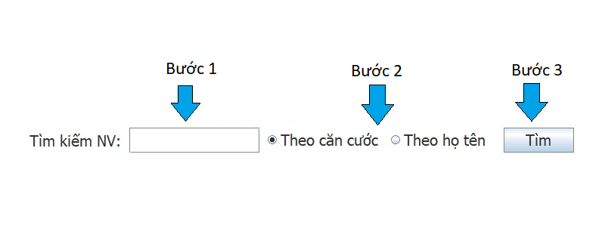

* Bước 1: Nhập tên hoặc căn cước.
* Bước 2: Chọn kiểu tìm kiếm (theo tên hoặc căn cước).
* Bước 3: Chọn nút Tìm Kiếm hoặc Nhấn Enter.

## Chức năng của Actor Thêm nhân viên

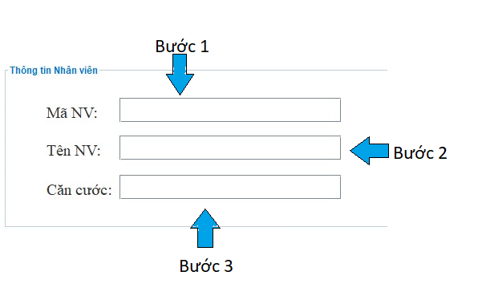

* Bước 1: Nhập mã nhân viên theo qui ước bắt đầu bằng “NV” theo sau là 3 ký tự số.
* Bước 2: Nhập tên nhân viên.
* Bước 3: Nhập căn cước gồm 12 ký tự số.

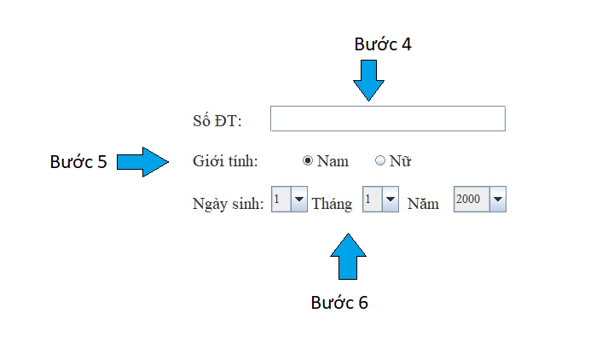

* Bước 4: Nhập Số DT.
* Bước 5: Chọn giới tính.
* Bước 6: Chọn ngày tháng năm sinh.

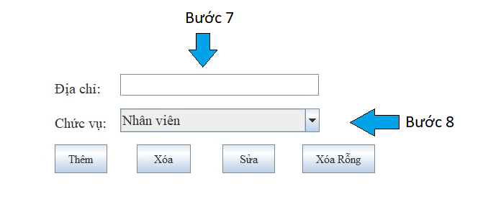

* Bước 7: Nhập địa chỉ.
* Bước 8: Chọn chức vụ.

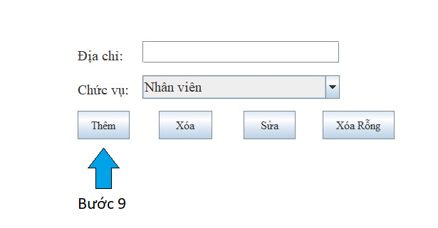

* Bước 9: Chọn nút Thêm hoặc Nhấn Enter.
* Lưu ý: Tài khoản đăng nhập là mã NV, mật khẩu là ngày tháng năm sinh VD:02/04/1998 -> Mật khẩu: 241998

## Chức năng của Actor Xóa nhân viên

* Bước 1: Chọn dòng cần xóa.

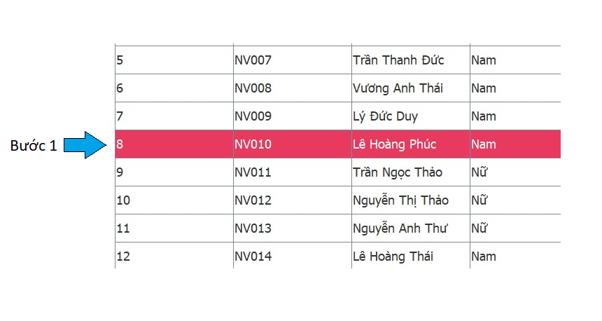

* Bước 2: Chọn nút Xóa hoặc Nhấn Delete.

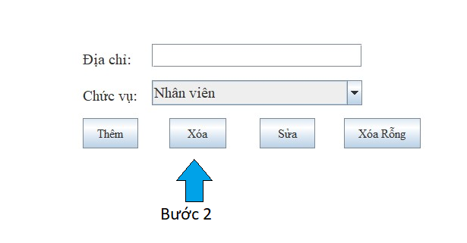

* Bước 3: Chọn Yes.

## Chức năng của Actor Sửa nhân viên

* B1: Chọn nhân viên cần sửa.

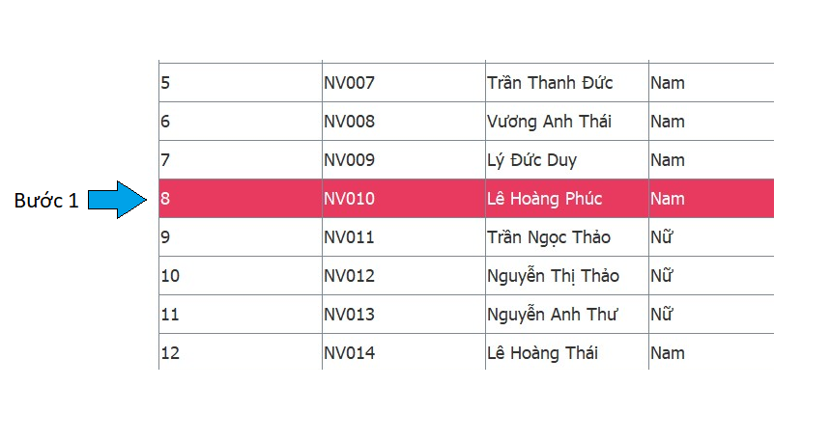

* B2: Sửa thông tin.
* B3: Chọn nút Sửa.

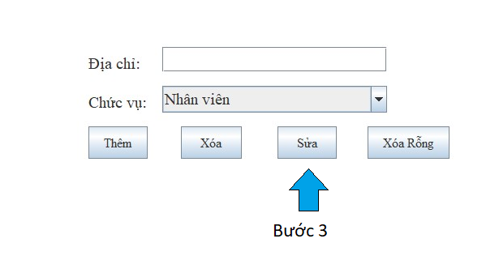

* B4: Chọn Yes.

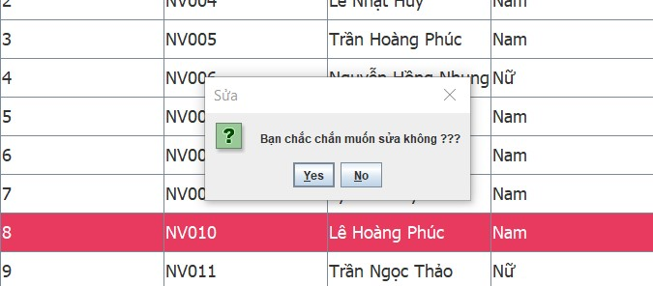

* B5: Chọn Ok.

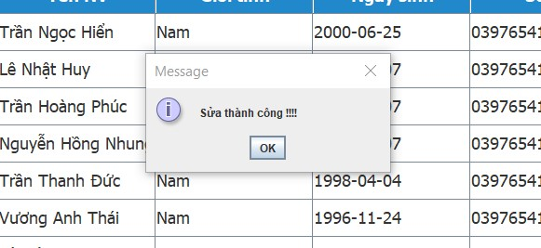

* Lưu ý: Không được sửa mã NV, nếu muốn sửa căn cước: sửa căn cước -> nhấn F2.

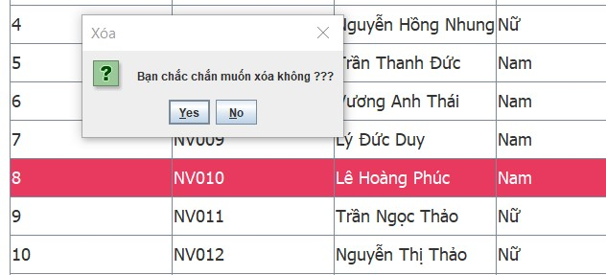

## Chức năng của Actor Tìm kiếm dịch vụ

* Bước 1:Bạn Chọn vào nút Quản lý Dịch Vụ

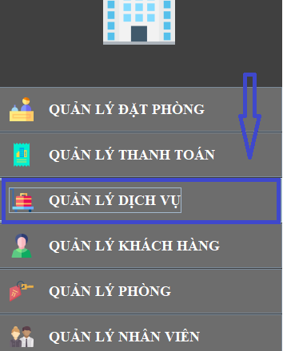

* Bước 2: Ở thanh Tìm kiếm, TÌm kiếm Dịch Vụ theo Tên hoặc theo mã dịch vụ

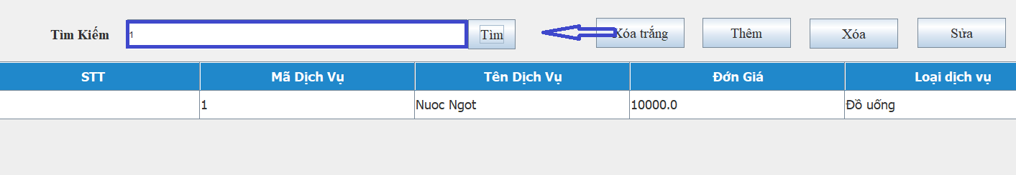

## Chức năng của Actor Thêm dịch vụ

* Bước 1:Bạn Chọn vào nút Quản lý Dịch Vụ



* Bước 2:Nhập Thông tin vào các trường dữ liệu cần thiết để tạo dịch vụ mới

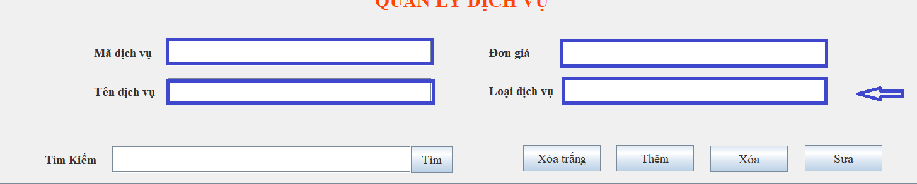

* Bước 3:Chọn vào nút Thêm để thêm một dịch vụ mới

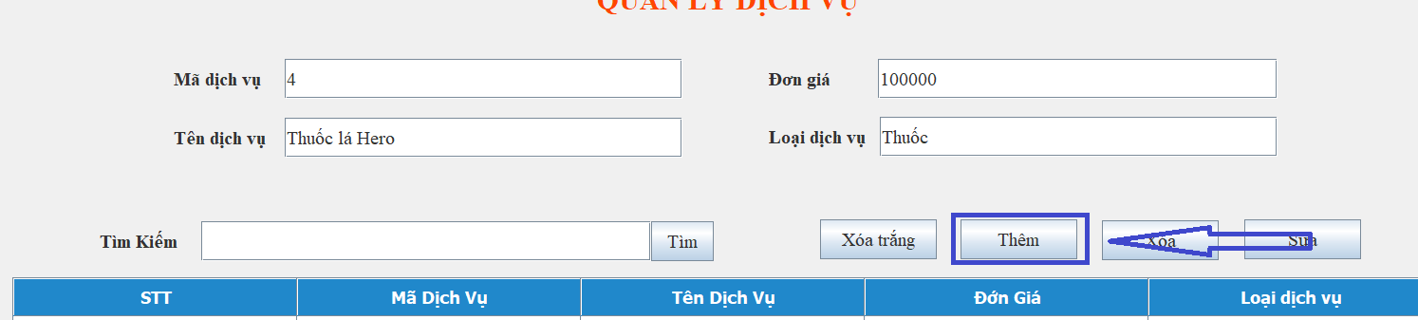

## Chức năng của Actor Sửa dịch vụ

* Bước 1:Bạn Chọn vào nút Quản lý Dịch Vụ



* Bước 2: Ở thanh Tìm kiếm, TÌm kiếm Dịch Vụ theo Tên hoặc theo mã dịch vụ



* Bước 3:chọn vào dịch vụ Muốn sửa để sửa dịch Vụ

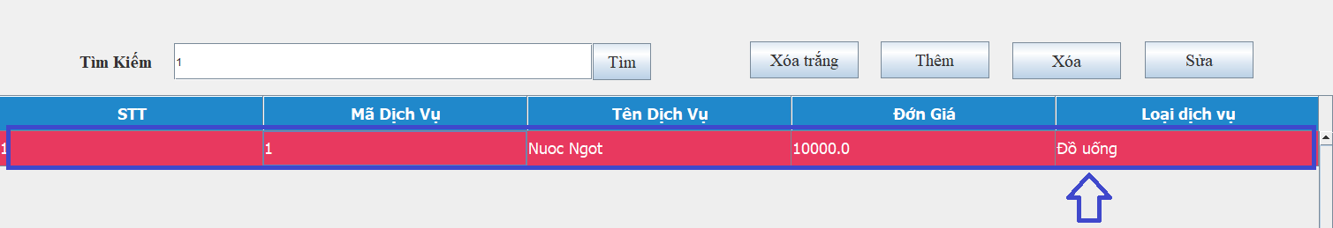

* Bước 4: Sửa lại các trường dữ liệu cần thiết .Sau đó chọn nút Sửa để sửa dịch vụ

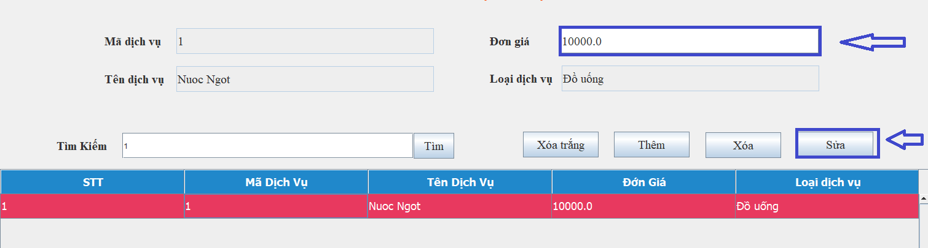

## Chức năng của Actor Xóa dịch vụ

* Bước 1:Bạn Chọn vào nút Quản lý Dịch Vụ



* Bước 2: Ở thanh Tìm kiếm, TÌm kiếm Dịch Vụ theo Tên hoặc theo mã dịch vụ



* Bước 3: chọn vào dịch vụ Muốn Xoá và Ấn nút Xoá để xoá dịch Vụ

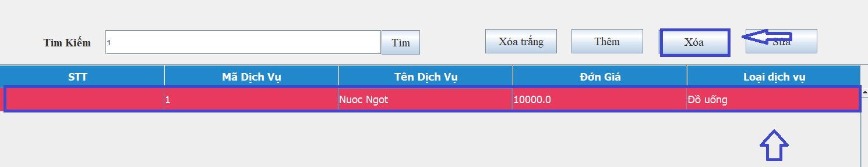

## Chức năng của Actor Tìm kiếm khách hàng

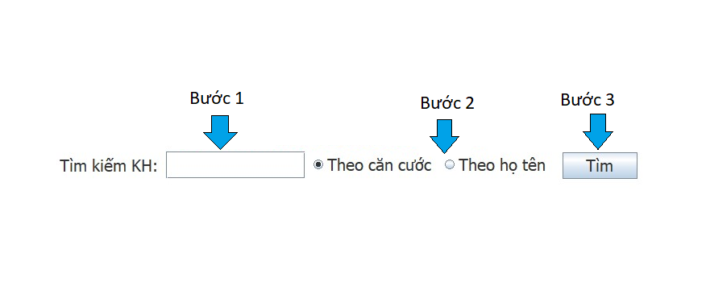

* Bước 1: Nhập tên hoặc căn cước.
* Bước 2: Chọn kiểu tìm kiếm (theo tên hoặc căn cước).
* Bước 3: Chọn nút Tìm Kiếm hoặc Nhấn Enter.

## Chức năng của Actor Thêm khách hàng

* Bước 1: Nhập tên khách hàng.

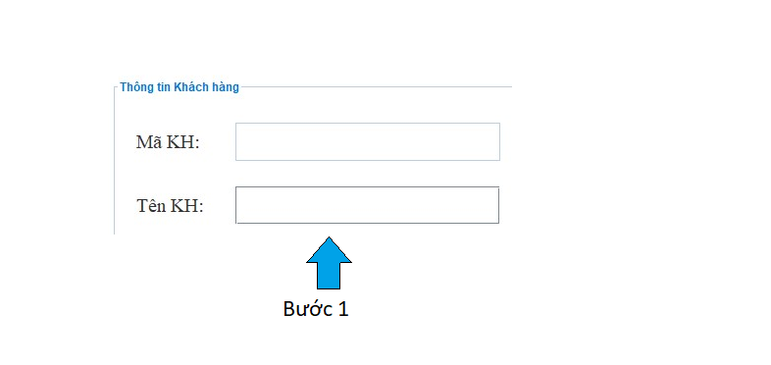

* Bước 2: Nhập căn cước gồm 12 ký tự số.
* Bước 3: Nhập Số DT.

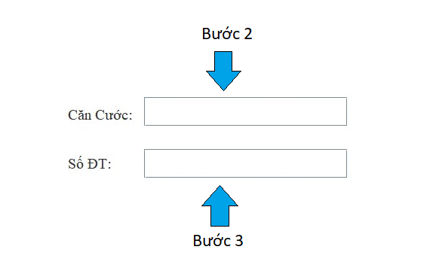

* Bước 4: Chọn loại khách hàng.

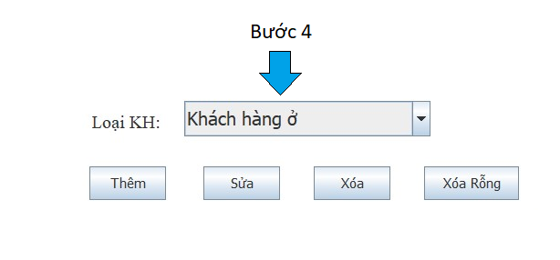

Bước 5: Chọn nút Thêm hoặc Nhấn Enter.

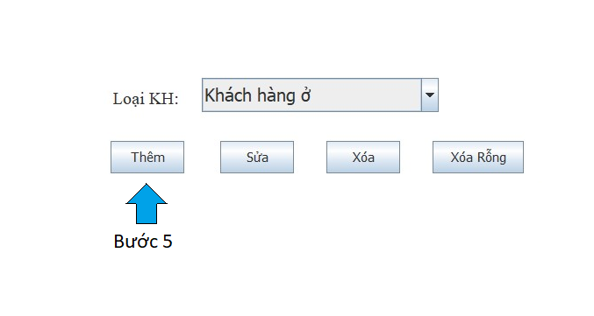

## Chức năng của Actor Xóa khách hàng

Bước 1: Chọn dòng cần xóa.

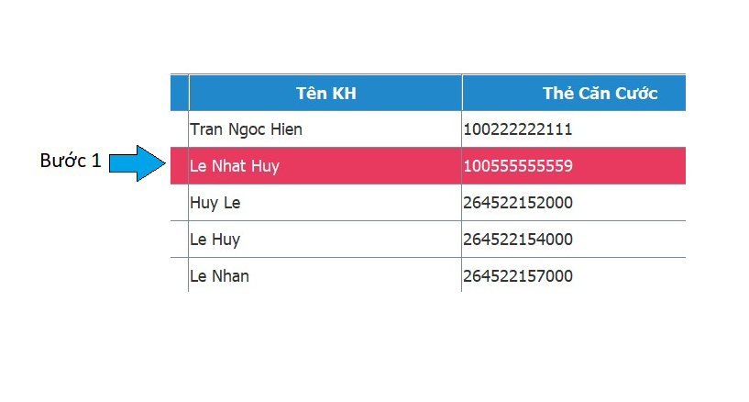

* Bước 2: Chọn nút Xóa hoặc Nhấn Delete.

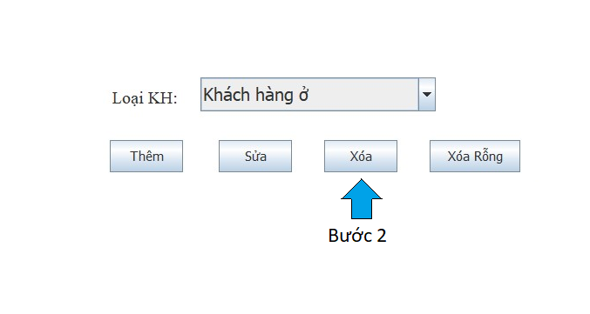

* Bước 3: Chọn Yes.

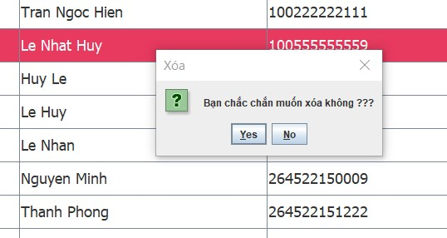

## Chức năng của Actor Cập nhật thông tin khách hàng

* Bước 1: Chọn khách hàng cần sửa.

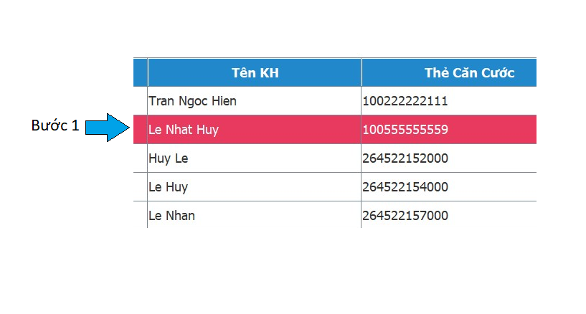

* Bước 2: Sửa thông tin.
* Bước 3: Chọn nút Sửa.

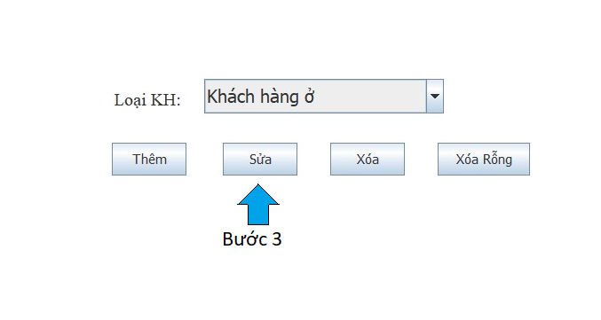

* Bước 4: Chọn Yes.

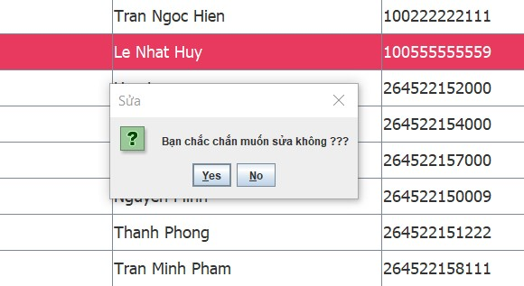

* Bước 5: Chọn Ok.

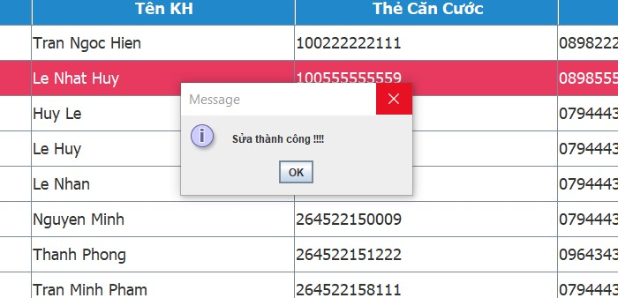

* Lưu ý: Nếu muốn sửa căn cước: sửa số căn cước -> nhấn F2.

## Chức năng của Actor Thống kê doanh thu

Bước 1: Chọn chức năng thống kê doanh thu trên thanh Menu

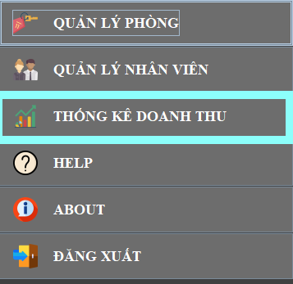

Bước 2: Chọn hình thức thống kê theo doanh thu, phòng, dịch vụ trong thời gian tháng hoặc năm

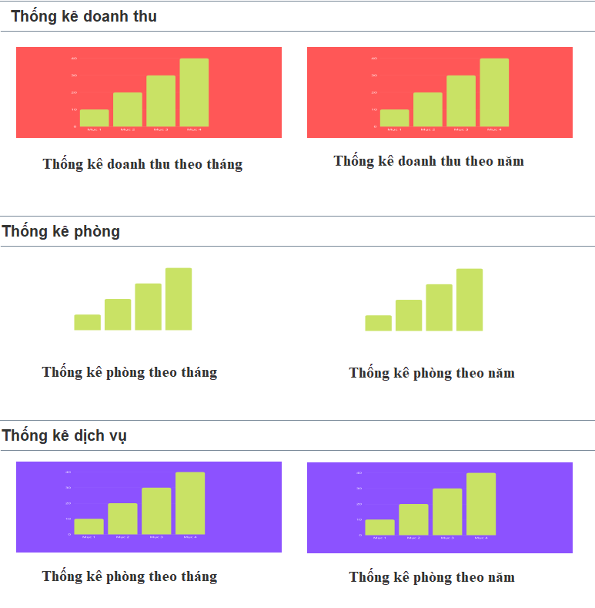

Bước 3: Chọn thống kê doanh thu theo tháng

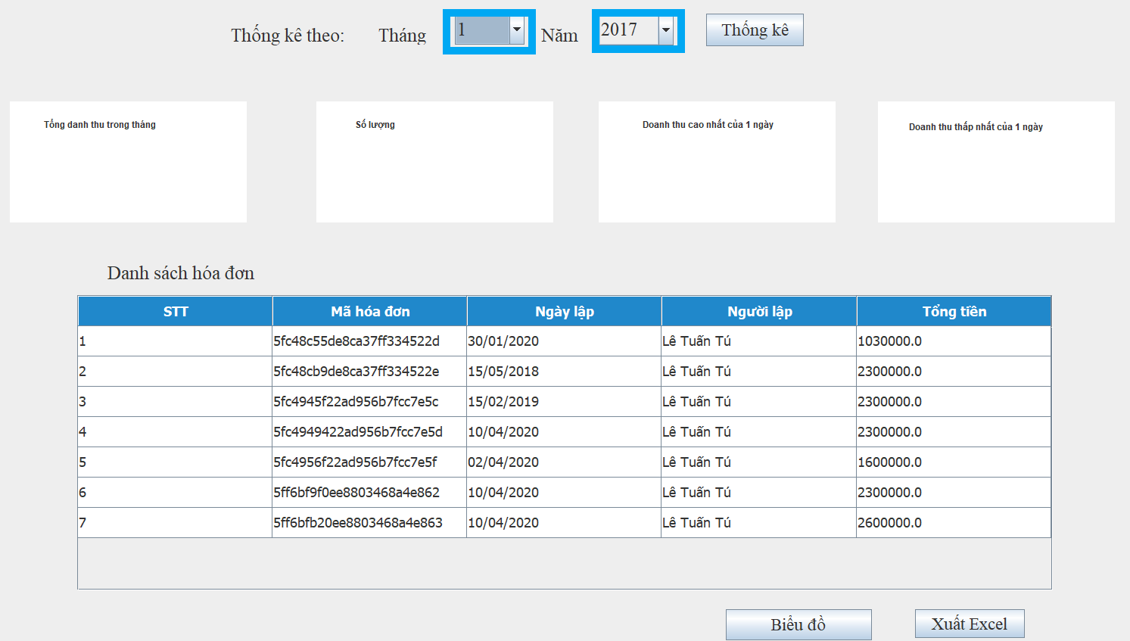

Bước 4: Chọn năm và tháng cần thống kê

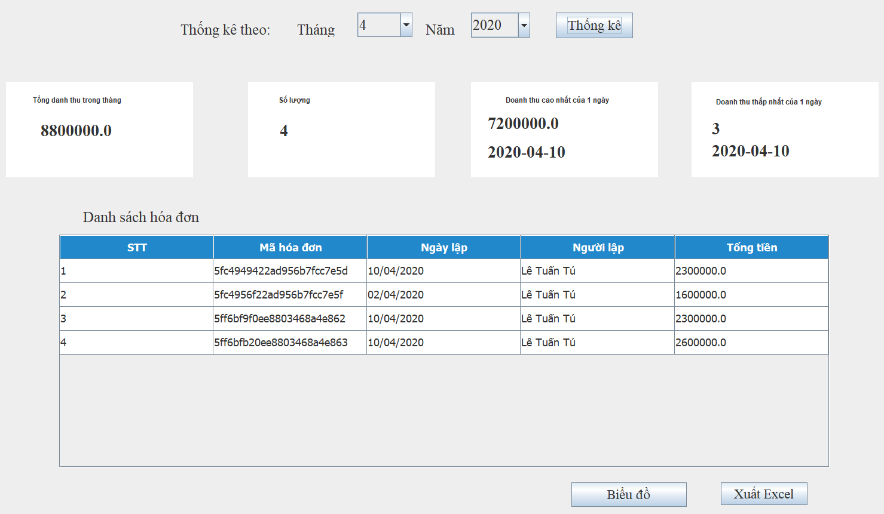

Bước 5: Chọn biểu đồ hiển thị theo doanh số thống kê

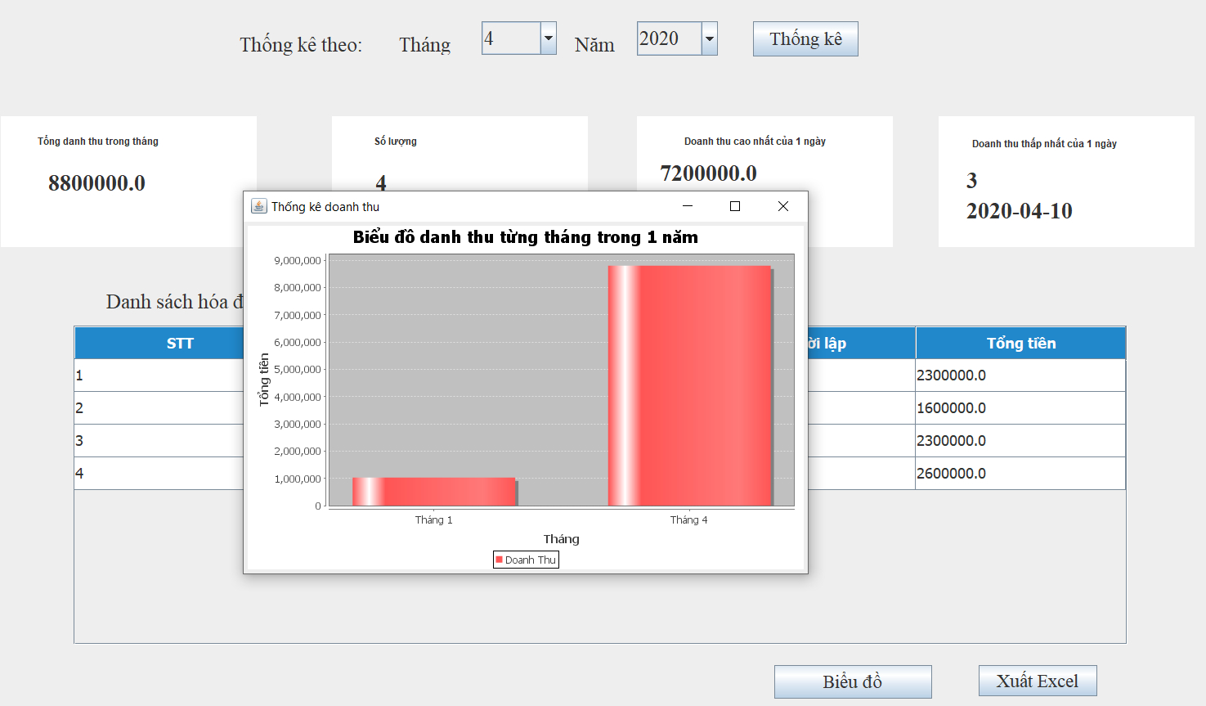

## Chức năng của Actor In hóa đơn

- Bước 1:Sau khi Chuẩn bị Thanh Toán Thì Chọn Vào Nút IN HOÁ ĐƠN

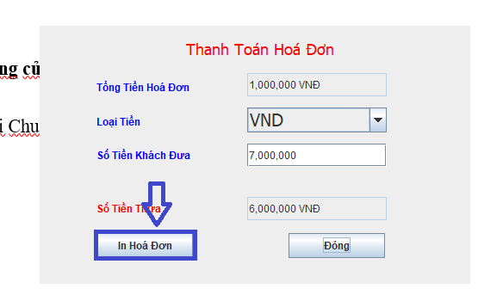

- Bước 2:Chọn Loại Hình In và chọn Nút OK

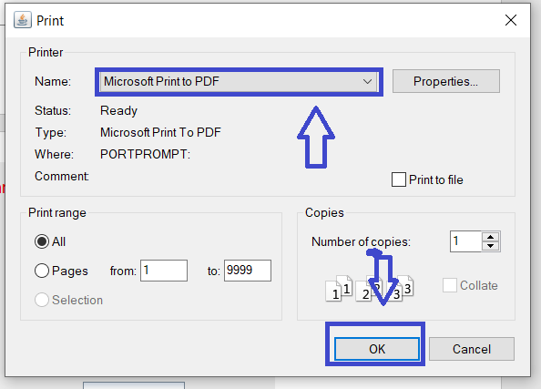

- Bước 3: Nếu Chọn Lưu File PDF thì đặt tên file và chọn OK

